Yeni platforma giriş için Browser adres satırına aşağıdaki adres girilir.
https://adanamyo.almscloud.com/
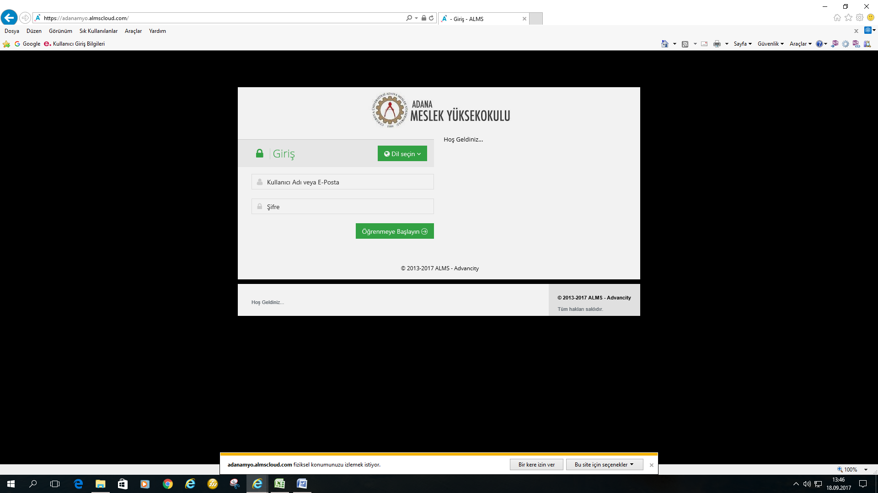
Şekil 1: Link adresine tıklanması durumunda karşımız gelecek şekil.

Kullanıcı Adı veya E-Posta alanına Telefon Numaranız girilir. Şifre bölümüne yine Telefon Numaranız girilir. Sınavla ilgili duyuru varsa Şekil 2 deki pencere karşımıza gelir.
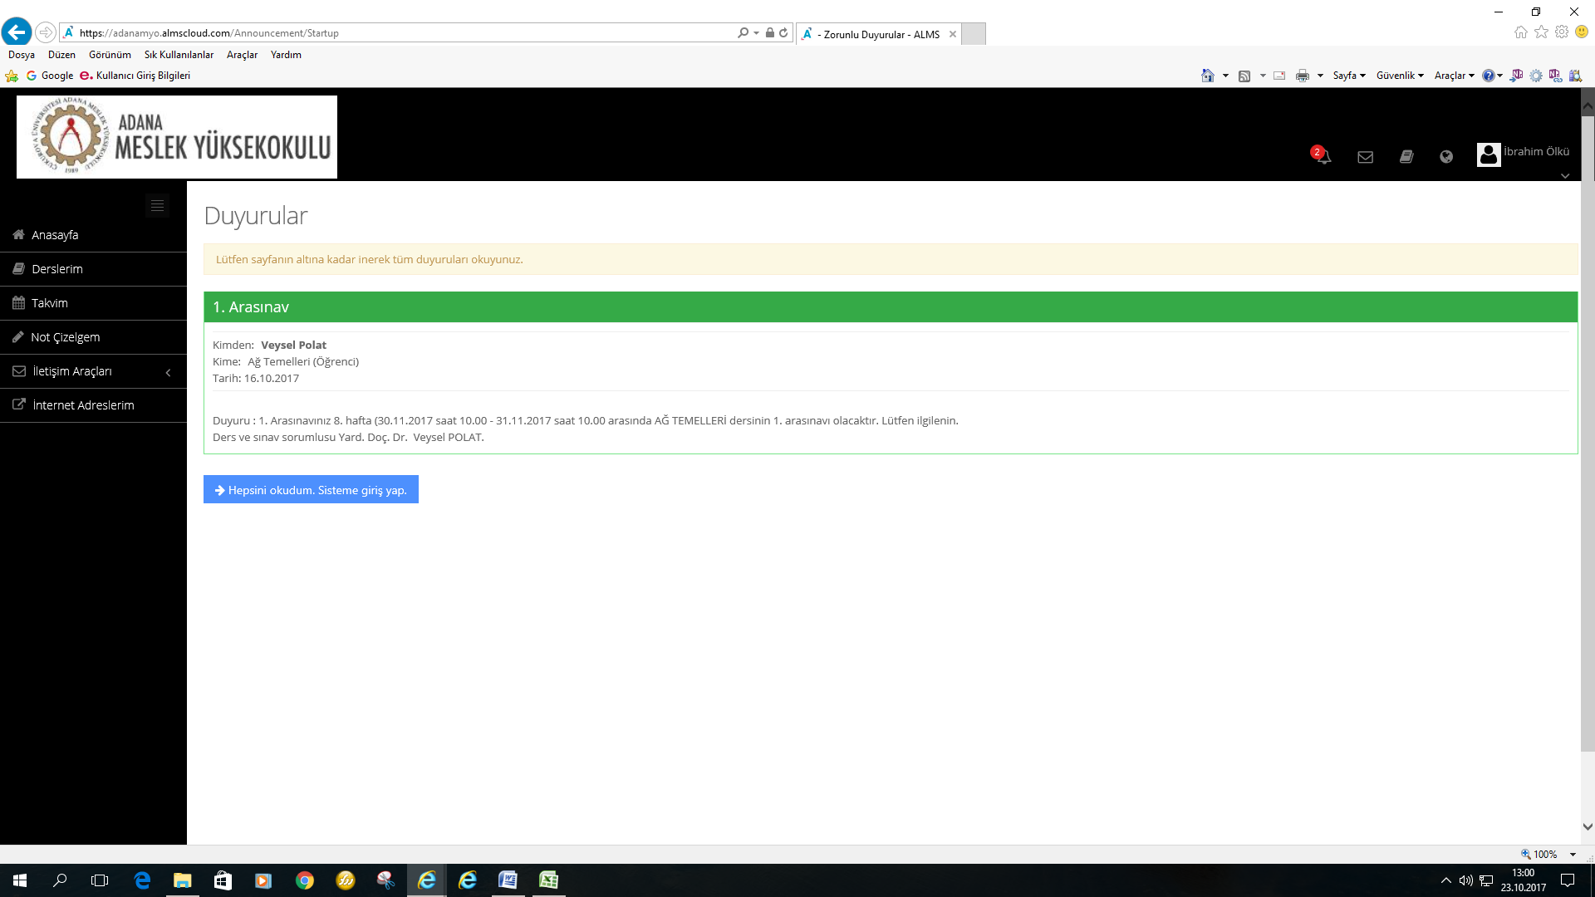
Şekil 2 : Öğrenci sınav giriş sayfası
Sınavla ilgili duyuru okunduktan sonra Hepsini okudum Sistem Giriş yap. Tıklanır. Karşımız gelen pencerede sınav adı altında aktivite bulunur.
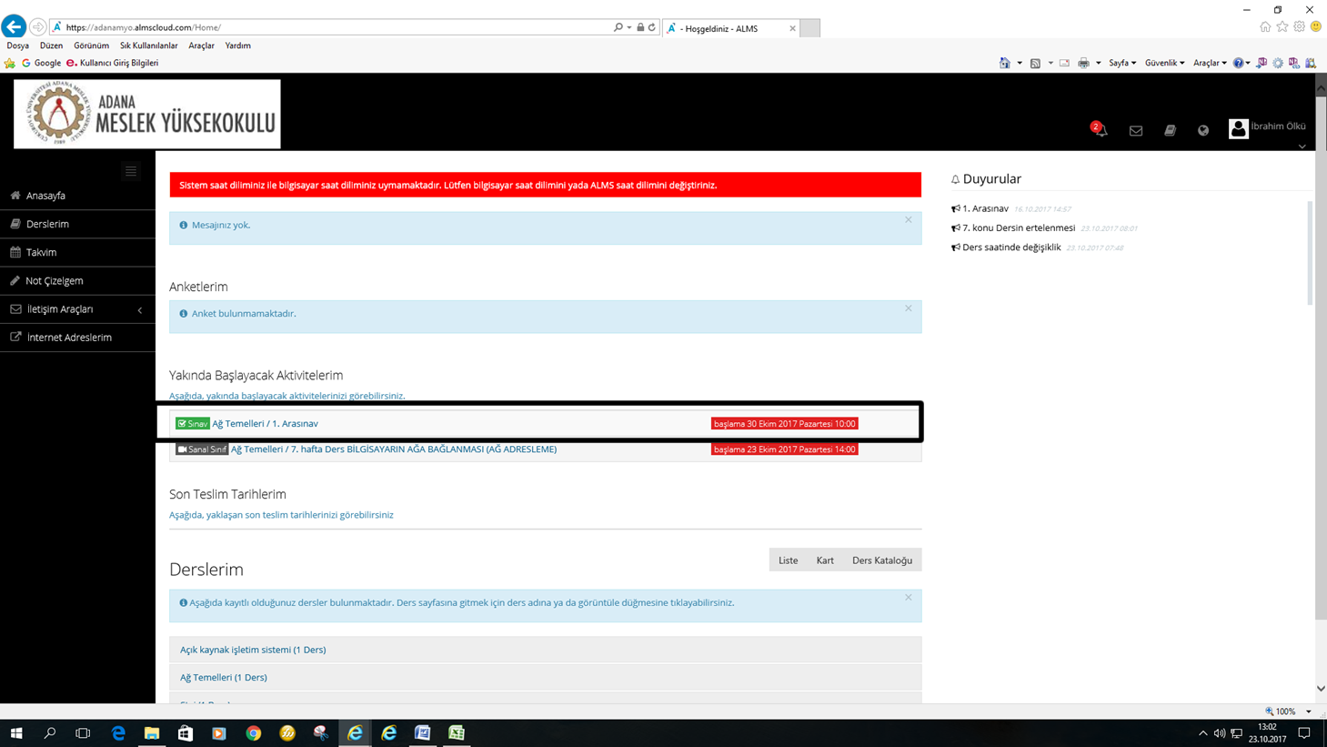
Şekil 3 :Sınav Aktivitesi
Şekil 3 teki pencerede bu derse ait sınav görülmektedir. Sınav Tarih ve saati geldiğinde Sınav aktivitemizin sağ tarafında Başla butonu belirecektir. Başla butonuna tıklayarak sınava giriş yapılır. Şekil 4 teki pencere bunu göstermektedir.
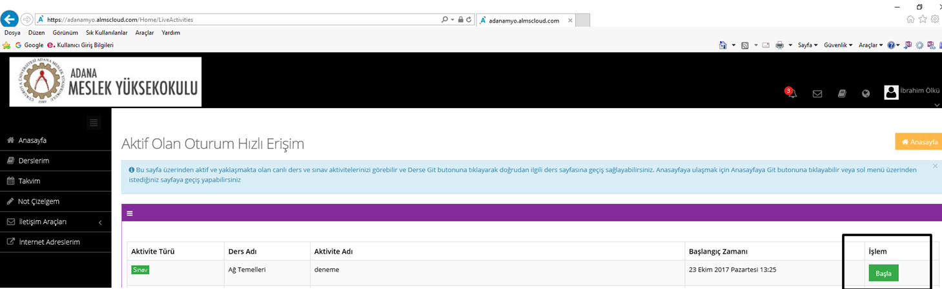

Şekil 4: Sınav Aktivitesine Başlama
Karşımıza sınavla ilgili koşullar karşımıza gelir. Burada Onaylıyorum işaretlendikten sonra Başla butonuna tıklanır.

Gelen Pencerede duruma göre Önceki ve Sonraki butonları kullanılıp tüm soruların cevapları işaretlendikten sonra Sınavı Bitir Butonuna tıklanır.
